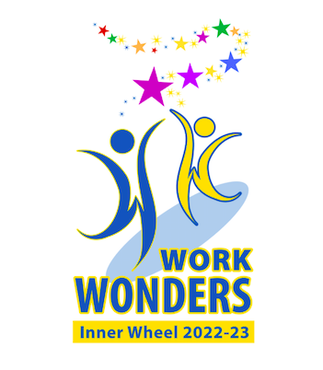
Lidköping Inner Wheel Klubb
Distrikt 238 Sverige

MÅNADSBREV NR 2 2022-2023
President Kristina Andersson
Sekreterare Elisabeth Palmén
September 2022
Kära IW-medlemmar!

Nästa möte: onsdagen den 7 september 2022, kl. 19.00
Restaurang Feeling, Skaragatan 7, Lidköping.

Program: Årsmötesförhandlingar
Anmälan: Senast söndagen den 4 september kl. 19 till klubbmästarna
Mona Gustafsson mobil 070-334 61 08 alt mejl mona_gustafsson@hotmail.com eller Ingegerd Wanneros mobil 073-060 39 03 alt mejl i.wanneros@gmail.com Meddela eventuella allergier. OBS! vid akut återbud meddela endast klubbmästarna!

Hälsningar Elisabeth Palmén
Klubbsekreterare

